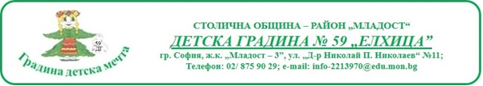

Д Е К Л А Р А Ц И Я
Долуподписаният/ата...........................................................................................
(трите имена)

в качеството си на........................................... на Обществен съвет към ДГ № 59 „Елхица“
(член/председател)
ДЕКЛАРИРАМ, ЧЕ:
- Не съм осъждан/а за умишлено престъпление от общ характер.
- Не съм член на настоятелството на детската градина.
- Не съм в трудово или облигационно правоотношение с детската градина, изпълнител или в трудово правоотношение с изпълнител по договор, възложител по който е детската градина, първостепенният разпоредител с бюджет или кметът на район в градовете с районно делене.

Дата: ………………. Декларатор:……………………
…………………………………

